МИНОБРНАУКИ РОССИИ
федеральное государственное бюджетное образовательное учреждение
высшего образования
«Балтийский государственный технический университет «ВОЕНМЕХ» им. Д.Ф. Устинова»
(БГТУ «ВОЕНМЕХ» им. Д.Ф. Устинова)

Кафедра |  | Н2 |  | Программная инженерия и интеллектуальные системы
 |  | шифр |  | наименование кафедры, по которой выполняется работа
Дисциплина |  | Методы обработки больших данных
 |  | наименование дисциплины

Практическая работа 1
Статистика отзывов пассажиров
British Airlines

ОБУЧАЮЩИЙСЯ
группы |  |  |  |  |  | О741Б
 |  | Шипунов Н.А.
подпись |  | фамилия и инициалы
дата сдачи
ПРОВЕРИЛ
ученая степень, ученое звание, должность
 |  | Ярошевская Е.Ю.
подпись |  | фамилия и инициалы
Оценка / балльная оценка
дата проверки

г. Санкт-Петербург
 |  |  | 20 | 26 | г.
Задание 1. Рассчитайте общий отзыв каждого путешественника как сумму рейтингов за каждую услугу.
Первичный массив отзывов содержал поле статуса верификации отзывы “Verified / Not Verified”. Всего после обработки насчитывается 1327 строк, что видно на рисунке 1.
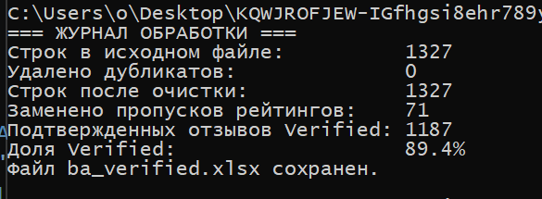
Рисунок 1 – Работа программы
В чём заключалась суть программы:
- Разделить данные по столбцам с помощью разделителя “;”
- Удалить дублирующиеся данные
- Обработать не заполненные данные(пустые)
- В качестве выходных данных цифры должны быть цифрами, даты должны быть датами, а текст должен быть текстом.
- Оставить только подтвержденные отзывы(verified) – тут главная задача, так как это отбросит и битые данные (У нас был отзыв, который содержал в себе знак разделителя “;” из-за чего больше 5ти строк были обработаны некорректно и могли считываться как отзыв), а также отзывы от конкурентов, ботов и подобных, которые могли быть написаны с целью ухудшения отзывов компании и для фальсификации данных.
- Считать общий рейтинг клиентов как как сумма рейтингов за каждую услугу (комфорт места, обслуживание на борту, еда и напитки, обслуживание на земле, соотношение цены и качества, развлечения), что можно увидеть на рисунке 2
Сам скрипт, написанный на языке Python, используя библиотеку Pandas (для обработки больших данных):
import sys
import numpy as np
import pandas as pd

sys.stdout.reconfigure(encoding='utf-8')
pd.set_option('display.width', 1200)

RATING_COLS = ['Комфорт места', 'Обсуживание на борту', 'Еда и напитки',
'Обслуживание на земле', 'Соотношение цены и качества', 'Развлечения']
CAT_COLS = ['Страна', 'Тип самолета', 'Тип путешественника', 'Тип места',
'Маршрут', 'Рекомендую', 'Поездка подтверждена']
DATE_COLS = ['Дата отзыва', 'Дата полета']

# ========== Блок 1. Загрузка и первичная обработка файла data.txt ==========
data = pd.read_csv('data.txt', encoding='utf-8', sep=';',
engine='python', on_bad_lines='warn')
ROWS_RAW = len(data)

data.columns = [' '.join(c.split()) for c in data.columns]
data = data.loc[:, ~data.columns.str.contains('^Unnamed')]
data = data.replace('', np.nan)

DUPES = int(data.duplicated().sum())
data.drop_duplicates(inplace=True)
ROWS_CLEAN = len(data)

for col in ['Заголовок отзыва', 'Содержание отзыва']:
data[col] = data[col].str.strip().fillna('(без текста)')

def parse_date(value):
if pd.isna(value):
return pd.NaT
value = str(value).strip()
formats = ['%d.%m.%Y', '%d %B %Y', '%dst %B %Y',
'%dnd %B %Y', '%drd %B %Y', '%dth %B %Y', '%B %d, %Y']
for fmt in formats:
try:
return pd.to_datetime(value, format=fmt)
except ValueError:
continue
return pd.NaT

for col in DATE_COLS:
data[col] = data[col].apply(parse_date)

for col in RATING_COLS:
data[col] = pd.to_numeric(data[col], errors='coerce')
MISSING_RATINGS = int(data[RATING_COLS].isna().sum().sum())
for col in RATING_COLS:
data[col] = data[col].fillna(0)

for col in CAT_COLS:
data[col] = data[col].fillna('Не указано')

data['Общий рейтинг'] = data[RATING_COLS].sum(axis=1)

# ========== Блок 2. Фильтр: оставляем только подтвержденные отзывы ==========
verified = data[data['Поездка подтверждена'] == 'Verified'].copy()
ROWS_VER = len(verified)

# Убираем время из дат, оставляем только дату
for col in DATE_COLS:
verified[col] = verified[col].dt.date

# ========== Блок 4. Журнал обработки ==========
print('=== ЖУРНАЛ ОБРАБОТКИ ===')
print(f'Строк в исходном файле: {ROWS_RAW}')
print(f'Удалено дубликатов: {DUPES}')
print(f'Строк после очистки: {ROWS_CLEAN}')
print(f'Заменено пропусков рейтингов: {MISSING_RATINGS}')
print(f'Подтвержденных отзывов Verified: {ROWS_VER}')
print(f'Доля Verified: {ROWS_VER / ROWS_CLEAN:.1%}')

# ========== Блок 5. Экспорт в Excel ==========
with pd.ExcelWriter('ba_data.xlsx', engine='openpyxl') as writer:
data.to_excel(writer, sheet_name='Все отзывы', index=False)
verified.to_excel(writer, sheet_name='Verified', index=False)
print('Файл ba_data.xlsx сохранен.')
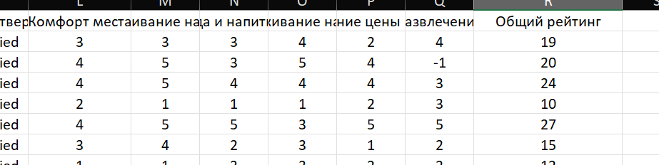
Рисунок 2 − Общий отзыв для каждого клиентов
Задание 2. Оцените структурные средние отзывов за каждую услугу.
Мода, медиана и среднее по основным параметрам для оценки были рассчитаны при помощи описательной статистики, показатели представлены в таблице на рисунке 3.
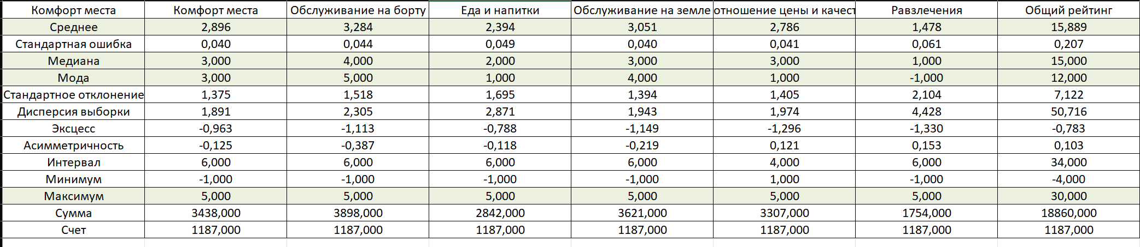
Рисунок 3 − Структурные средние отзывов
Наиболее высоко пассажиры оценивают обслуживание на борту (среднее 3,289, мода 5). Наибольшие недовольства у клиентов из-за развлечений (среднее 1,478, мода -1) и еда и напитки (среднее 2,394, мода 1). По этим показателям можно определить услуги, которые нужно улучшить.
Задание 3. Ответьте на вопросы:
3.1. Какие типы самолетов получили самые сильные отзывы от клиентов BA?
Для ответа на вопрос была создана сводная таблица, представленная на рисунке 4.
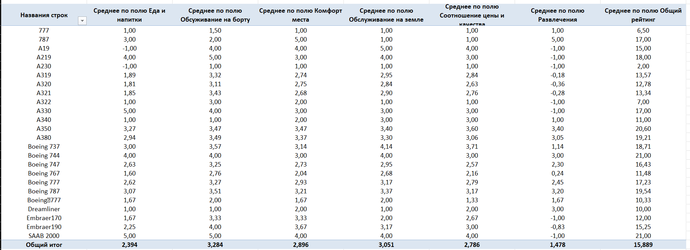
Рисунок − Сводная таблица для отзывов по модели самолета
По данным таблицы можно сделать вывод о том, что наиболее высокие оценки получили рейсы дальнего следования, например:
- SAAB 2000 − 21,00 балл;
- Boeing 744 − 21,00 балл;
- Boeing 787 − 19,55 балла.
Для графического отображения результатов показателей общих отзывов для разных моделей самолетов была составлена диаграмма представленная на рисунке 4.
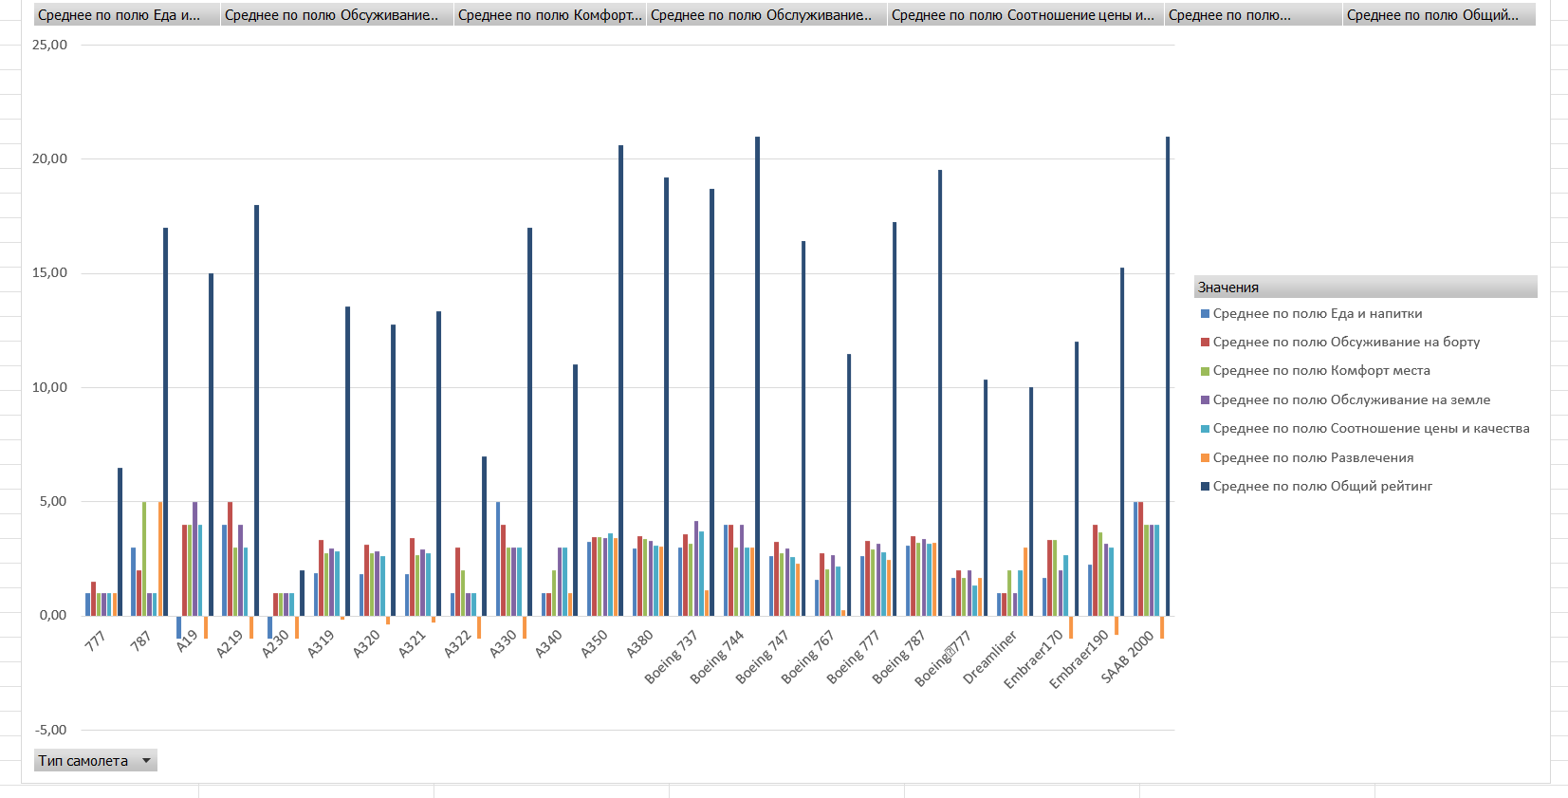
Рисунок 5 − Диаграмма показателей общих отзывов для разных моделей самолетов
3.2. Какие направления получили самые слабые отзывы от клиентов BA?
Для ответа на вопрос была создана сводная таблица, представленная на рисунке 6.
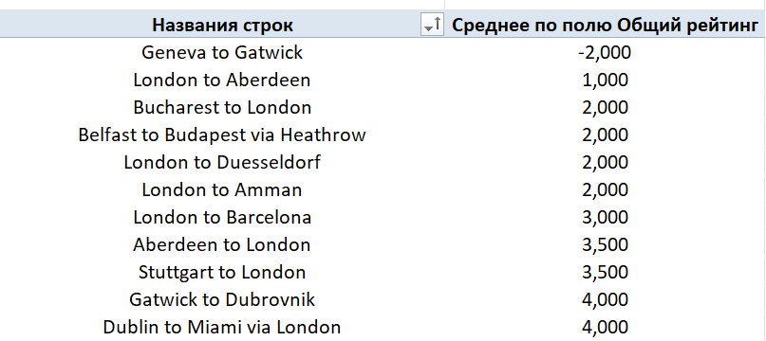
Рисунок 6 − Сводная таблица для отзывов по направлению перелета
По данным таблицы можно сделать вывод о том, что короткие региональные рейсы и стыковочные маршруты получают самые низкие оценки. Это может быть связано с ограниченным сервисом на коротких дистанциях и неудобствами при пересадках.
3.3. Какие путешественники оставляют самые положительные отзывы?
Для ответа на вопрос была создана сводная таблица, представленная на рисунке 7.
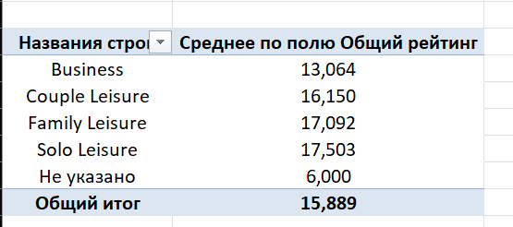
Рисунок 7 − Сводная таблица для отзывов по типу путешественника
По данным таблицы можно сделать вывод о том, наиболее лояльную оценку оставляют Solo Leisure. Для графического отображения результатов была составлена диаграмма, представленная на рисунке 8.
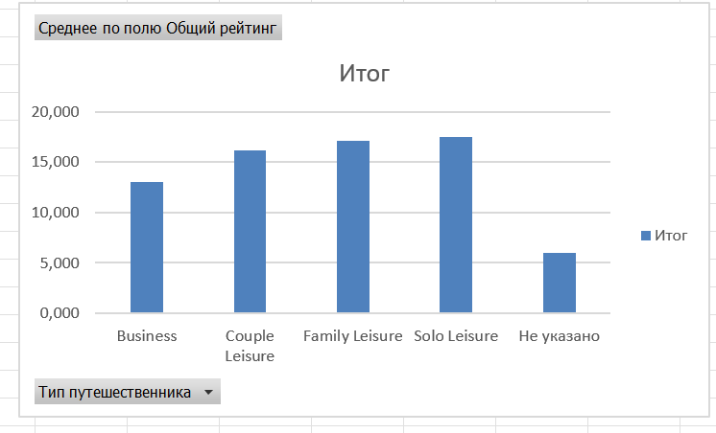
Рисунок 8 − Диаграмма отзывов по типу путешественников

3.4. В чем путешественникам больше всего нужна поддержка?
Для ответа на вопрос возвращаемся к первоначальным дынным и второму вопросу, повторный скриншот данных можно видеть на рисунке 9.
Рисунок 9 − Сводная таблица средних оценок по категориям услуг
Ключевая зона для улучшения − развлечения. Также требует внимания качество питания и соответствие цены уровню сервиса.
3.5. Должны ли мы больше ориентироваться на большие семьи или индивидуальных путешественников?
Для ответа на вопрос была создана сводная таблица, представленная на рисунке 10.
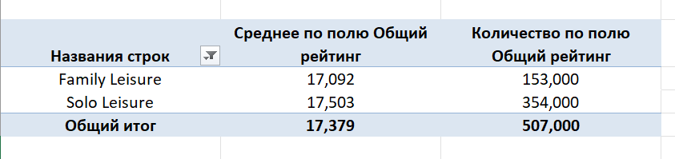
Рисунок 10 − Сводная таблица для соотношения показателей отзывов для больших семей и индивидуальных путешественников
По данным таблицы можно сделать вывод о том, что индивидуальные путешественники оставляют больше чем в 2 раза больше отзывов (354 против 153) и дают более высокую оценку (17,503 против 17,092), однако разница в удовлетворенности незначительна (0,411 балла). Компании следует сохранять текущий баланс, но учитывать, что одиночные путешественники более активная и влиятельная группа клиентов.
3.6. Путешественники или деловые путешественники более удовлетворены
услугами BA?
Для ответа на вопрос была создана сводная таблица, представленная на рисунке 13. Путешественники без делового статуса были сгруппированы.
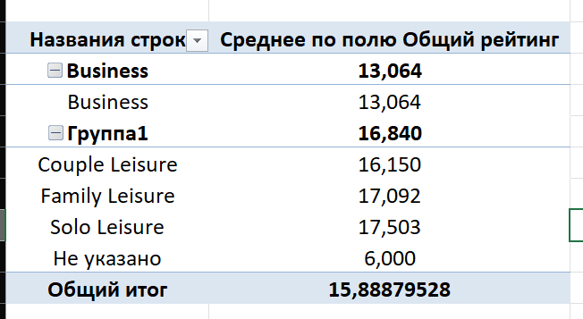
Рисунок 13 − Сводная таблица для средней удовлетворенности перелетом
По данным таблицы можно сделать вывод, что обычные путешественники значительно более удовлетворены услугами British Airways, чем деловые путешественники.
3.7. Рейтинги отзывов растут или падают?
Для ответа на вопрос была создана сводная таблица, представленная на рисунке 14.
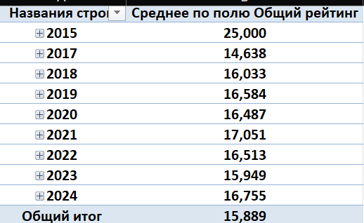
Рисунок 14 − Сводная таблица для динамики средних общих отзывов по годам
Динамика рейтингов неоднородна. Наблюдается рост с 2017 по 2019 год (пик 16,584), затем постепенное снижение до 2023 года (минимум 15,949), и резкий рост в 2024 году до 16,755. Для графического отображения результатов был составлен линейный график это представлено на рисунке 15.
2015 год решили вырезать, так как скорее всего данные были некорректными в ходе обработки.
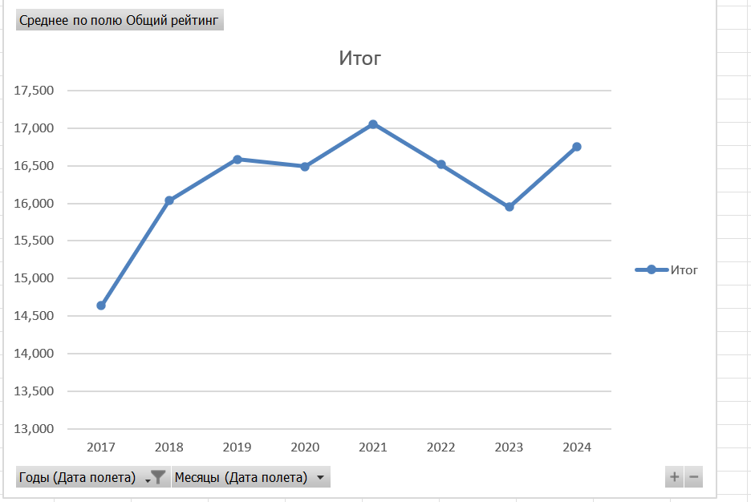
Рисунок 15 − Линейный график рейтингов компании British Airways по годам

